Информация
о проведении мероприятий,
посвящённых Международному Дню 8 Марта
2024 г.

Международный женский День 8 марта. 8 Марта - самый удивительный, самый нежный праздник весны! Этот день особенный, он согрет лучами солнца, женскими улыбками, украшен россыпью цветов, нежностью.
В преддверии праздника, с 1 по 7 марта 2024 года, в нашей школе прошли праздничные мероприятия, посвященные женскому дню.
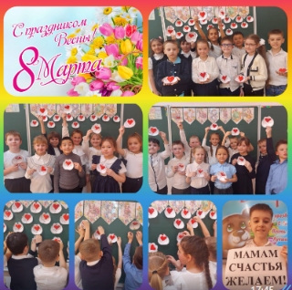
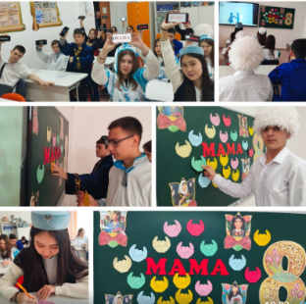
4 марта прошли классные часы: 1-4 классы – «Моя мама самая счастливая»; 5-8 классы – «Мы славим руки матери свой»; 9-11 классы – «Ана - өмір тірегі». На классных часах дети познакомились с историей возникновения праздника, отвечали на вопросы викторин, участвовали в интеллектуальных шоу.
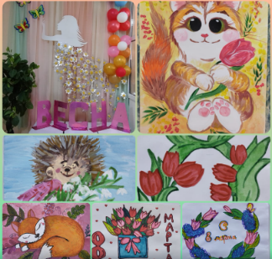
Среди учащихся 1-6 классов была организована выставка детских работ «Әлемдегі жалғыз анаға». Рисунки, представленные на выставке выполнены в разных техниках лессировка, аппликация, коллаж. В своих работах дети проявили свою фантазию, творчество, старание и любовь. Творческие работы и фотозона вызвали живой интерес и праздничное настроение у всех сотрудников и учащихся нашей школы.

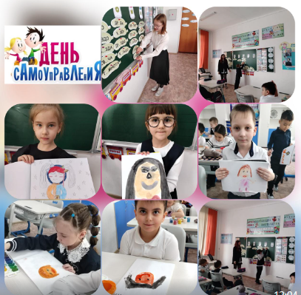
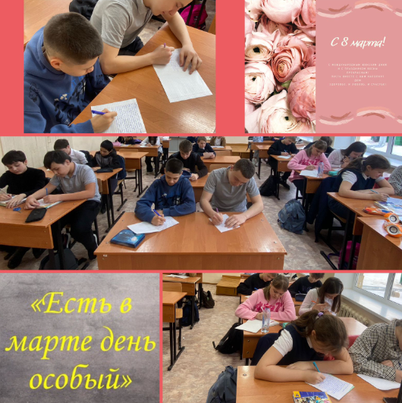
В преддверии Международного женского дня 8 марта среди учащихся 10 классов был проведён конкурс сочинений «Есть в марте день особый». Цель мероприятия: сохранение культурных традиций и духовных ценностей; воспитание у обучающихся уважительного и бережного отношения к матери, членам своей семьи, к культурно-историческому наследию своего народа и нашей Родины; развитие творческих способностей обучающихся, образного мышления, воображения.

7 марта, в канун праздника 8 Марта, с целью создания условий для самореализации личности, воспитания самостоятельности, ответственного отношения к порученному делу, развития творческой деятельности был проведен “День самоуправления» учениками 9 “А» класса. Учащиеся проводили урока в начальной школе.
По инициативе членов ШС организована выставка-фотоколлаж «Самый лучший день!»
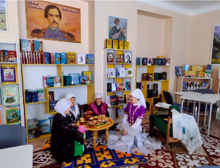
С целью воспитания гражданственности, патриотизма 6 марта в библиотеке школы прошло мероприятие «Әжелер сөзі- тәрбие көзі» Наши бабушки рассказывали детям 4 классов интересные и нравственные истории, и уделяли внимание казахским традициям и обычаям.
Были организованы встречи учащихся 7-8 класов с мамами разных профессий «Аналардың еңбегі маңызды».
С целью формирования интереса к занятиям физической культуры и спорта, формирования представления о здоровье, его ценностях, полезных привычках среди учащихся 1-4 классов прошло спортивное мероприятие «Папа, мама, я – спортивная семья».
Учащиеся 9 «А» класса организовали поздравления учителям.
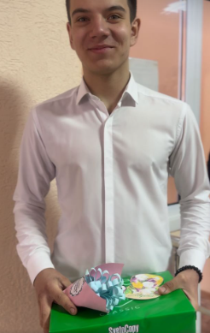
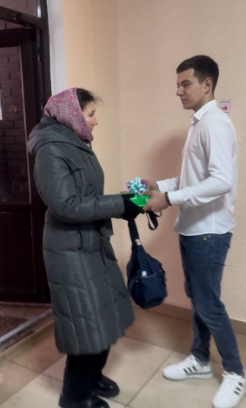
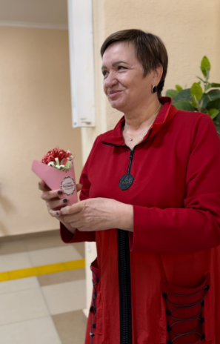

8 марта – Международный женский день, это время, когда прекрасная половина человечества принимает подарки и пожелания в свой адрес. Это праздник, к которому никто не может остаться равнодушным. В этот день хочется сказать слова благодарности всем женщинам, которые дарят любовь, добро, нежность и ласку. Этому первому весеннему празднику добра, света, жизни и любви и был посвящён праздничный концерт, который состоялся в КГУ «Школа-лицей имени Шокана Уалиханова» 7 марта 2024 года.
В этот день актовый зал нашей школы был наполнен атмосферой весеннего настроения, улыбками, радостью. Ведущие концерта поздравили всех присутствующих с наступающим праздником весны, любви и надежды и пожелали здоровья, благополучия, жизни радостной и светлой, как сама весна. Концертные номера, исполненные в этот день, были посвящены всем педагогам и работницам школы.
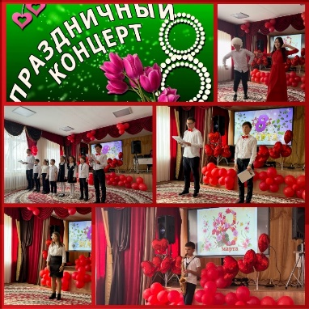
Директор школы, Мухутдинова Л.П., поздравила всех присутствующих женщин с праздником. Весь праздничный концерт прошёл на одном дыхании, оставив зрителям заряд положительных эмоций.
Все мероприятия, проводимые в рамках празднования Международного дня 8 Марта, сопровождались признательностью и благодарностью женшине, матери, труженнице; на пропаганду неустанной заботы о семье, мире и благополучие на которых держатся духовные и нравственные устои жизни.

Ссылки на публикации:
https://www.instagram.com/reel/C4HeeJbiRJL/?igsh=MW51b2tmbDMycm1xZg=
https://www.facebook.com/share/r/yng1fdS8DFMsYiwA/?mibextid=WC7FNe
https://www.instagram.com/reel/C4KpwrINhfG/?igsh=MWR0Zms3djR2czNlag==
https://www.facebook.com/share/r/TFeqD6gau639Ymhe/?mibextid=WC7FNe
https://www.instagram.com/p/C4M4kOCtBBQ/?igsh=MXA4YW5kaGdkN3Noaw
https://www.facebook.com/share/p/WnXffmttRWW2nbMu/?mibextid=WC7FNe
https://www.instagram.com/p/C4M93aNtv2e/?igsh=cGwzYWtkY3Jqenlv
https://www.facebook.com/share/p/RPXoprEUGUTrqoFU/?mibextid=WC7FNe
https://www.instagram.com/p/C4NDz4JtwjD/?igsh=MTI4OXB5ODRmM2x0Mg=
https://www.facebook.com/share/p/NVs5S5a9Nvk55nTd/?mibextid=WC7FNe
https://www.instagram.com/p/C4NKvGGtlfT/?igsh=aWhybmpjMWZqbTVl
https://www.facebook.com/share/p/jJKvann6HKJtSahj/?mibextid=WC7FNe
https://www.instagram.com/p/C4NKvGGtlfT/?igsh=aWhybmpjMWZqbTVl
https://www.facebook.com/share/p/jJKvann6HKJtSahj/?mibextid=WC7FNe
https://www.instagram.com/p/C4NOU8JNlra/?igsh=MWFxM3JlZHRjcTh1bg==
https://www.facebook.com/share/p/pmBrQw5yE49bXNR4/?mibextid=WC7FNe
https://www.instagram.com/p/C4FB_p_tzQl/?igsh=MWR2eTExZzV0eHlxaA==
https://m.facebook.com/story.php?story_fbid=pfbid02gCR1kyEhLrhELgVaqBAqyCKV2QSiFhBKEQwtVNMjCiuybcgcnoHNSt3zBZ5zTNoVl&id=100045295273738&mibextid=WC7FNe
https://www.instagram.com/p/C4FCCpENWhy/?igsh=MWVjZnQ2eWI2NzZkYg=
https://www.facebook.com/share/p/C7Zt5NEruJcqj5C6/?mibextid=WC7FNe
https://www.instagram.com/p/C4Fh2gvtach/?igsh=dHU1YjJ2NHp5eTZz
https://www.facebook.com/share/p/kXy75J8Rr8qSSvPx/?mibextid=WC7FNe
https://www.instagram.com/p/C4FiFhwNV39/?igsh=Ym4xaHpmajQ3OHMy
https://www.facebook.com/share/p/vYzPmEgZ78SLxL7q/?mibextid=WC7FNe
https://www.instagram.com/p/C4FvF3QtUEs/?igsh=b3dhc3JscjE1MmI=
https://www.facebook.com/share/p/H13CDk4w7mVfHTMy/?mibextid=WC7FNe
https://www.instagram.com/p/C4FvRwftcCy/?igsh=Zm40dGxpMjhrOXlx
https://www.facebook.com/share/p/kp52z2pR5mqA821L/?mibextid=WC7FNe
https://www.instagram.com/p/C4FzzQyN7PG/?igsh=MTUxcnI4ZTdkZ3ZrZA==
https://www.facebook.com/share/p/cTnvxtj3qw84fJYb/?mibextid=WC7FNe
https://www.instagram.com/p/C4F6K07t77T/?igsh=MXhjaXBxYWlnMGgweg==
https://www.facebook.com/share/p/wJiexdwpQUAQVtP8/?mibextid=WC7FNe
https://www.instagram.com/p/C4F6N51tXoA/?igsh=MTl2NGZnd2Eyemt4NA==
https://www.facebook.com/share/p/JbSfN2CMYmfgbkhR/?mibextid=WC7FNe
https://www.instagram.com/p/C4GP2z2N2t_/?igsh=YjZ1aWZuZ3V3OHN6
https://www.facebook.com/share/p/t8xmd9qgJ2YZJo99/?mibextid=WC7FNe
https://www.instagram.com/p/C4NpMrbNkyu/?igsh=b3d6aGp5eGxuYnIz
https://www.facebook.com/share/p/iMcFJzMDZ1eSbw6R/?mibextid=WC7FNe
https://www.instagram.com/p/C4NpSS5tTTd/?igsh=MWRvYTdsbHJkMjVxYQ
https://www.facebook.com/share/p/gBr6Fw97sE1ZPkba/?mibextid=WC7FNe
https://www.instagram.com/reel/C4QFsvMt4-_/?igsh=bDVwZ2syMjNjdnNk
https://www.facebook.com/share/r/7x3oCVTC18upfoAo/?mibextid=WC7FNe

Заместитель директора по ВР О. Короткова

